03-056 ГАЗ-14 "Чайка" 4х2 4-дверный заднеприводный представительский лимузин большого класса, мест 7 + 70 кг, снаряжённая масса 2.6 тн, полный вес 3.165 тн, ЗМЗ-14 220 лс, 175 км/час, 1114 экз., ГАЗ г. Горький, 1977-88 г.
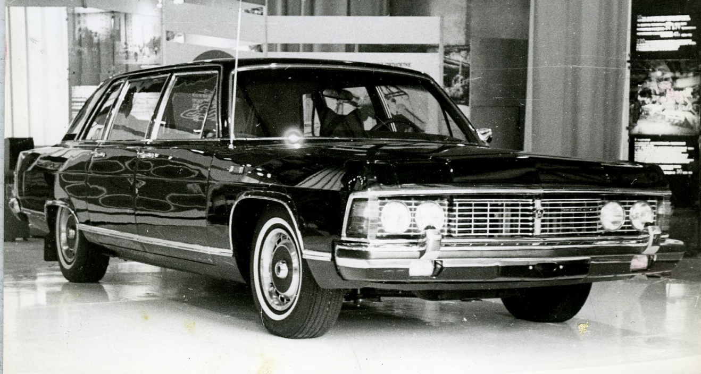

Обратимся к выдающемуся автоисторику. Из книги Ивана Валентиновича Падерина «ГАЗ 1932 - 1982 Русские машины», Краснодар 2011.

1967 - 1974 Прототипы ГАЗ-14 «Чайка»
Организованная работа над будущим флагманом Горьковской марки началась сразу же за освоением и «сдачей в тираж» ГАЗ -24, когда высвободилась основная часть инженерного персонала – специалистов по легковым. Первый прототип новой «Чайки», но на шасси старой, был разработан по дизайн-проекту Льва Михайловича Еремеева.
То был, пожалуй, самый прямолинейный проект не только в кавалькаде экспериментальных ГАЗ -14, но и среди всех моделей завода – явная антитеза выпускаемой «Чайке». Старая компоновка моторного отсека и относительно короткая для трёх рядов сидений база, уже вряд ли позволили бы создать что-то более эффектное и гармоничное, чем ГАЗ -13. Переделав и усложнив свой прототип в 1968 году, Еремеев так и не ответил новой формой на вызов времени.
В дальнейшем стиль «Чайки» разрабатывался Станиславом Витальевичем Волковым. С 1970 по 1974 год на новой удлинённой базе было изготовлено ещё семь экспериментальных образцов, каждый из которых постепенно и подетально приближал ГАЗ -14 к законченному виду.
1976 ГАЗ-14 «Чайка»
Новая «Чайка» – новое представление для номенклатурной элиты. Самый «длинно-широкий», самый тяжёлый и одновременно самый мощный легковой автомобиль ГАЗ . Ведущий конструктор – Владимир Никитич Носаков. Дизайнер – Станислав Витальевич Волков. По комфорту и динамике «Чайка» ГАЗ -14 вплотную приближалась к лимузинам ЗиЛ, сокращая уже до минимума разницу в классе – дистанцию, традиционно соблюдавшуюся между правительственными моделями московского и горьковского автозаводов, как заводов в прошлом, носивших имена Сталина и Молотова.
Просторный салон, развитая система вентиляции и отопления, кондиционирование
пассажирской части салона, атермальные стёкла, центральный замок, электростеклоподъёмники, подголовники, первоклассная стереосистема с дистанционным управлением и кассетной декой, высококачественная отделка – всё это возводило «Чайку» в ранг как минимум союзного министра и кандидата в члены ЦК КПСС . Тем ответственнее,
что самый первый (единственный в 1976 году) серийный экземпляр ГАЗ -14 – вишнёвого цвета – был подарен Генеральному секретарю ЦК Л.И. Брежневу на 70-летие.
При проектировании новой «Чайки» основная ставка была сделана на снижение центра
масс и силуэта автомобиля, что обеспечивало бы ему лучшую устойчивость и – с более
мощным чем на ГАЗ -13 двигателем – отличную динамику. По сравнению с моделью-
предшественницей база «четырнадцатой» была увеличена на 20 см. Как и на ГАЗ -13,
кузов-седан ставился на Х-образную раму и располагал тремя рядами сидений. Сиденья
второго ряда – откидные.
Впервые на практике ГАЗ а были применены бесшкворневая передняя подвеска, 2-карбюраторная система питания в серии, экранированное контактно-транзисторное зажигание, вентилированные дисковые тормоза передних колёс, инерционные ремни безопасности, галогенные фары со струйной очисткой, «скрытые» под капот стеклоочистители.
Специальные модификации «Чайки» – с 14-01 по 14-04 – отличались конфигурацией установленных в них систем правительственной связи.
Роскошная и сверхкомфортная, по советским меркам, «Чайка» не справилась с перестройкой. Перестройка же расправилась с «Чайкой». В целях борьбы за «рабочее дело»,
а именно против аппаратных излишеств и привилегий, производство ГАЗ -14 было полностью прекращено. Последний – тысяча сто четырнадцатый – экземпляр собран 24
декабря 1988 года. Следующий – тысяча сто пятнадцатый – разобран на запчасти.
Колёсная база – 3450. Длина – 6114. Высота – 1580. Ширина – 2020.
Снаряженная масса – 2605 кг.
Рабочий объём двигателя 5,5 л. V8.
Мощность – 220 л.с. Разгон 0...100 км/ч – 15 с.
Максимальная скорость – 175 км/ч.
Выпуск автомобилей ГАЗ-14:
1976 г. – 1, 1977 г. – 5, 1978 г. – 40, 1979 г. – 45, 1980 г. – 54, 1981 г. – 65, 1982 г. – 100,
1983 г. – 120, 1984 г. – 123, 1985 г. – 151, 1986 г. – 150, 1987 г. – 150, 1988 г. – 110.
Итого – 1114.
1981 ГАЗ-14-05
Парадный автомобиль с открытым 4-дверным кузовом. ГАЗ -14-05 принципиально не имел функциональной крыши, так как парады проводились при любой, даже самой скверной, погоде. На случай технических перегонов на центральные стойки дверей устанавливалась П-образная рамка под тент, который накрывал «с головой» только передний ряд сидений и ниспадал к задней полке салона. С 1981 по 1988 год по заказу Министерства обороны СССР изготовлено 15 экземпляров ГАЗ -14-05, включая прототип, который хранится в музее истории ГАЗ в Нижнем Новгороде.
1982 ГАЗ-4106
Экспериментальный вариант модернизации «Чайки». Изменениям подверглись интерьер
и внешнее оформление кузова: облицовка радиатора, колпаки колёс и задние фонари.
Задние барабанные тормоза заменены дисковыми. Изготовлено два экземпляра. Также по новому ГОСТу изменился индекс машины. Серийное производство седана ГАЗ-4106 начато не было, так как выпуск «Чаек» был полностью прекращён в 1988 г.
1983 ГАЗ-РАФ-3920
Спецавтомобиль «Чайка» с кузовом постройки Рижской автофабрики по заказу Четвёртого Главного управления Минздрава СССР . Оснащался реанимационным оборудованием. Предназначался для перевозки членов высшего советского и партийного руководства (ещё вчера казалось таких вечно живых). Изготовлен в пяти экземплярах.

